Vitaminai mūsų draugai!
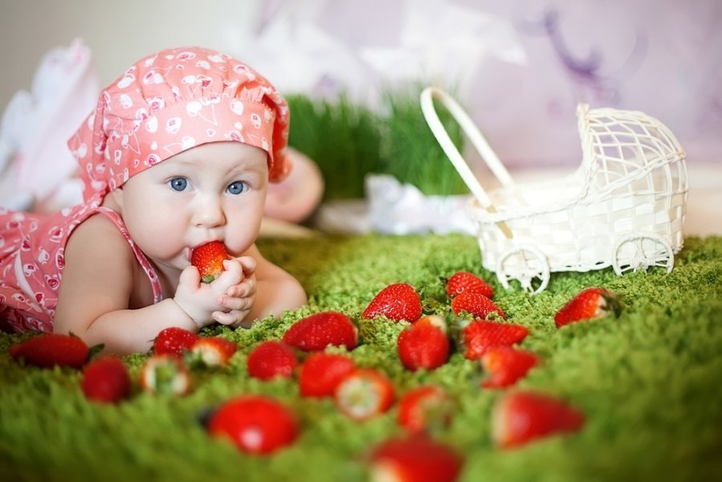
Vitaminas A.
Įprastiniame maiste vitamino A pakanka, todėl papildomai jo retai prireikia. Vitamino A daugiausia yra žuvų taukuose bei svieste, kiaušinio trynyje, menkės kepenyse, jautienos kepenyse, piene, grietinėlėje, grietinėje, fermentiniame sūryje, morkose, moliūguose, pomidoruose, kopūstuose, špinatuose, brokoliuose ir kitose žaliose daržovėse, abrikosuose.
Vitamino A reikšmė vaiko organizmui labai svarbi. Šis vitaminas sustiprina akies tinklainę ir geriau skiriama šviesa, tamsa, spalvos; palaiko normalią odos ir gleivinės būklę bei būtinas normaliam kaulų ir dantų formavimuisi, normaliam augimui, nuo jo greičiau gyja žaizdos
Pirmasis vitamino A stokos požymis yra šviesos baimė, pablogėjęs regėjimas prieblandoje (vištakumas), gali dingti apetitas, atsirasti nuovargis, sutrikti skrandžio bei kepenų veikla, nukenčia akių ir vidaus organų gleivinė. Oda tampa sausa ir pleiskanota.
Vitaminas D.
Žmogaus organizme vitaminas D susidaro veikiant saulės spinduliams, todėl saulės spindulių trūkumas vaikams gali būti ir vitamino D stokos priežastimi. Manoma, kad kasdien 10 minučių būnant saulėje vitaminu D galima pilnai apsirūpinti. Vitamino D randama žuvų taukuose, ikruose, svieste, sūriuose, mėsoje, kiaušinių tryniuose, riebiose Atlanto silkėse, menkių kepenyse, lašišose, piene.
Vitaminas D svarbus mineralinių medžiagų – kalcio ir fosforo, tvirtinančių kaulus ir dantis, apykaitai; jis veikia kalcio ir fosforo rezorbciją žarnose, padeda šioms mineralinėms medžiagoms išsilaikyti kauluose ir dantyse, neleidžia kalciui inkstuose išsifiltruoti iš kraujo ir taip pasišalinti iš organizmo. Trūkstant vitamino D, organizmas labai blogai arba visai nepasisavina kalcio. Klasikinė vitamino D stokos sukeliama liga yra rachitas, sutrinka dantų augimas, o vyresniems ir suaugusiesiems susilpnėja raumenys ir sumažėja atsparumas infekcijoms. Vitamino D gali trūkti dėl nevisavertės mitybos, valgant per mažai gyvūninių maisto produktų, ilgai nebūnant saulėje.
Vitaminas E.
Vitaminas E – gamtoje plačiai paplitęs, jo randama aliejuose, grūduose, žirniuose, grikių kruopose, kukurūzuose, sojoje. Be to, jo yra kiaušinio trynyje, pieno produktuose, mėsoje, menkės kepenyse.
Vitaminas E yra labai svarbus vaiko organizmui. Būdamas antioksidantu, vitaminas E saugo riebalus, kitus vitaminus, hormonus ir fermentus nuo ,,laisvųjų radikalų” žalingo poveikio. Šis vitaminas labai reikalingas ląstelių membranų stabilumui palaikyti, svarbus angliavandenių, riebalų, baltymų, geležies ir kitų mineralinių druskų apykaitai, skatina žaizdų gijimą. Be to, jis stiprina organizmo imunitetą, padeda viršutiniam odos sluoksniui išlaikyti drėgmę, gali apsaugoti nuo ultravioletinių spindulių kenksmingo poveikio.
Vitaminas B1
Pagrindinis jo šaltinis – grūdų produktai (pvz., rupi duona). Ypač daug jo yra varpinių grūdų sėlenose, grūdo daige ir apvalkale, kuris gaminant aukščiausios rūšies miltus arba valant ryžius, deja, pašalinamas. Nemaži vitamino B1 kiekiai yra alaus mielėse, kepenyse, inkstuose, mėsoje, piene, daržovėse, ypač ankštinėse kultūrose, riešutuose. Normaliai maitinantis, vitamino B1 pakankamai vaiko organizmas gali gauti su maistu. Vitaminas B1 dalyvauja angliavandenių apykaitoje, taip pat perduodant raumenims nervinį impulsą, padeda atstatyti nervų sistemą po didelio krūvio, skatina normalų augimą, todėl ypatingai svarbus įvairaus amžiaus vaiko mityboje.
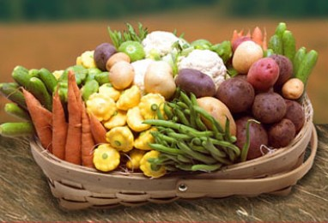
Vitaminas B2
Vitamino B2 (riboflavino) yra daug gyvūnų kepenyse, inkstuose, pieno produktuose, kviečių sėlenose, alaus mielėse, jo yra lapinėse daržovėse, grikių kruopose, žuvies produktuose, kiaušiniuose. B2 vitaminas daro įtaką augimui, palaiko normalias odos ir gleivinių funkcijas, apsaugo tinklainę nuo ultravioletinių spindulių nepageidaujamo poveikio, taip pat teigiamai veikia riebalų pasisavinimą bei sintezę, kaulų čiulpų funkciją ir kt. Trūkstant vitamino B2, pirmiausia pasireiškia regeneruojančių audinių – odos ir akių bei burnos gleivinės epitelinio audinio pokyčiai: burnos gleivinė, lūpos, akies junginė, oda tampa sausos, vėliau trūkinėja, lupasi, atsiranda paraudimų ir kt.; gali vykti ir nervinio audinio pokyčiai.
Vitaminas B6
Žmogaus virškinamajame trakte vitaminą B6 sintetina žarnyno bakterijos. Vitamino B6 yra gyvūniniuose ir augaliniuose maisto produktuose. Nedidelių vitamino B6 kiekių yra visose daržovėse, žuvų, mėsos, pieno produktuose, kiaušiniuose, mielėse, miltuose, kepenyse.
Vitaminas B6 (piridoksinas) reikalingas baltymų ir aminorūgščių apykaitai, hormonų, raudonųjų kraujo kūnelių gamybai. Vitaminas B6 svarbus augimui, ypač reikšmingas baltymų apykaitai bei būtinas imuninei sistemai; labai svarbus fermentiniams procesams, vykstantiems galvos smegenyse, jis skatina hemoglobino gamybą, todėl vaikai turi jo gauti pakankamus kiekius su maistu.

Vitaminas B5
Vitamino B5 yra visuose gyvūniniuose ir augaliniuose maisto produktuose, ypač daug mielėse ir avių kepenyse. Nemaži kiekiai yra kiaušiniuose, žaliuose žirneliuose, ruginėje duonoje, jautienoje, piene, bulvėse. Tam tikrą pantoteno rūgšties kiekį sintetina vaiko organizmo žarnyno mikroflora. Pantoteno rūgšties reikšmė vaiko organizmui: dalyvauja baltymų, riebalų ir angliavandenių apykaitoje, veikia odos ląstelių medžiagų apykaitą. Trūkstant šio vitamino gali atsirasti odos ir plaukų depigmentacija, odos ir gleivinės uždegimai, distrofiniai vidaus liaukų pokyčiai, augimo sutrikimai.
Vitaminas H.
Vitaminas H (biotinas) dalyvauja angliavandenių ir riebalų apykaitoje. Šio vitamino gali trūkti, ilgą laiką vartojant antibiotikus, kurie pažeidžia žarnyno mikroflorą ir ji nebegali gaminti biotino. Daugiausia jo yra mielėse, kepenyse, inkstuose, taip pat kukurūzuose, avižinėse kruopose, žirniuose, jautienoje, piene, kiaušinio trynyje.
Vitaminas B12
Vitaminas B12 laikomas augimo veiksniu, todėl ypatinagi svarbus vaiko mityboje. Stokojant vitamino B12, vaikams gali vystytis mažakraujystė, mažėti kūno masė, atsirasti nervų sistemos sutrikimų. Vitamino B12 stoka vaikams gali atsirasti, jei nevalgoma maisto produktų, kiuriuose yra šio vitamino, bei sergant kai kuriomis ligomis, kaip lėtinės skrandžio ir žarnyno ligos, celiakija ir kt. Vitamino B12 yra gyvūniniuose produktuose – kepenyse, inkstuose, širdyje, mėsoje, žuvyje, piene, sūriuose, kiaušiniuose.
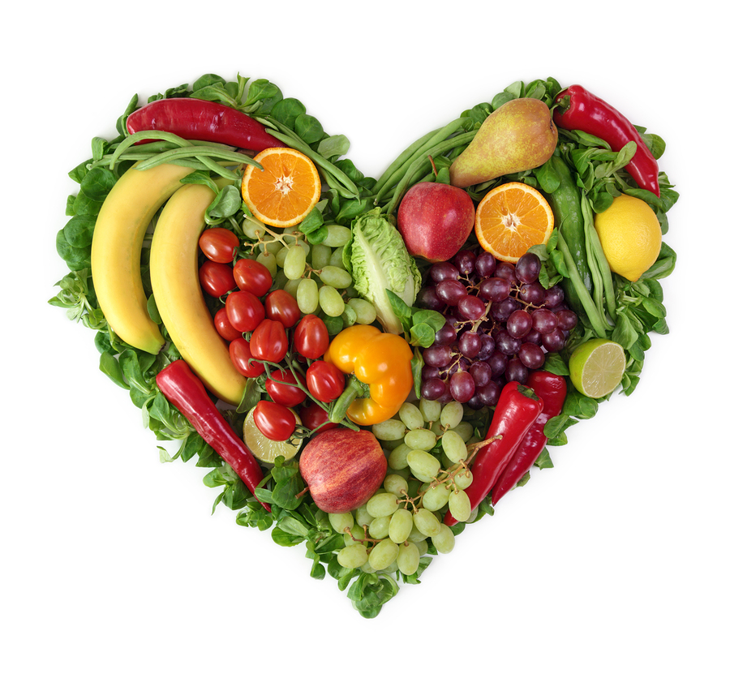
Vitaminas C.
Daržovės, vaisiai ir uogos – pagrindinis šio vitamino šaltinis. Daug jo yra erškėtuogėse, šaltalankio uogose, juoduosiuose serbentuose, saldžiuosiuose pipiruose, jo taip, pat yra kopūstuose, citrusiniuose vaisiuose, braškėse, agrastuose, pomidoruose, bulvėse, kepenyse. Ruošiant maistą, prarandama 40–60 proc. vitamino C, nes jis jautrus karščiui, šviesai, drėgmei, reaguoja su deguonimi.
Vitaminas C svarbus medžiagų apykaitai; jis yra antioksidantas. Askorbo rūgštis stiprina organizmo atsparumą, kraujagysles, skatina žaizdų gijimą, padeda rezorbuoti geležį. Trūkstant vitamino C, greitai nuvargstama, mažėja darbingumas bei atsparumas infekcijoms, gali atsirasti dirglumas, silpnumas, mažakraujystė, gali kraujuoti iš dantenų ir kt.

Informacija paruošta pagal Sveikatos mokymo ir ligų prevencijos centro
“Mokyklinio amžiaus vaikų sveikos mitybos skatinimas” metodinę – informacinę medžiagą

